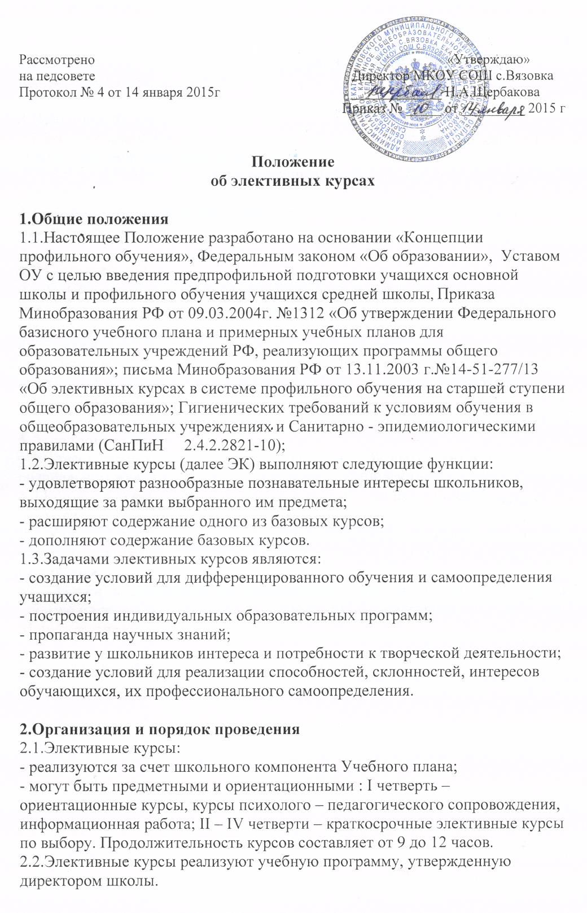
2.2.Элективные курсы реализуют учебную программу, утвержденную директором школы.
2.3.Руководитель элективного курса определяется приказом директора школы о назначении учебной нагрузки.

3.Права и обязанности учащихся
3.1.Учащийся имеет право самостоятельного выбора элективных курсов в объеме, определенном учебным планом.
3.2.Учащийся имеет право по окончании ЭК сменить заявленный ЭК на другой или сделать это в конце 1 полугодия.
3.3.Объем учебной нагрузки учащегося в неделю не должен превышать максимально допустимый (согласно учебному плану).

4.Ответственность
4.1.Учитель несет ответственность за выполнение программы ЭК: реализацию обучающегося, развивающего и воспитательного компонентов программы.
4.2.Учитель несет ответственность за ведение документации, своевременность и правильность отчетов по ЭК.
4.3.Учитель обеспечивает посещение ЭК учащимися, которые выбрали соответствующий курс.

5.Делопроизводство
5.1.Список учащихся и прохождение программы ЭК фиксируется в специальном журнале, который хранится в учебной части.
5.2.Контроль за состоянием преподавания ЭК и посещаемостью учащихся возлагается на заместителя директора по УВР.
5.3.Учитель после прохождения программы предоставляет заместителю директора по учебно-воспитательной работе информацию о выполнении программы.
5.4. Записи в документы государственного образца об изучении курсов производятся в соответствии с нормативно - правовыми документами Министерства образования и науки РФ.

Срок действия положения до внесения изменений.

